AOSP BEST PRACTICE
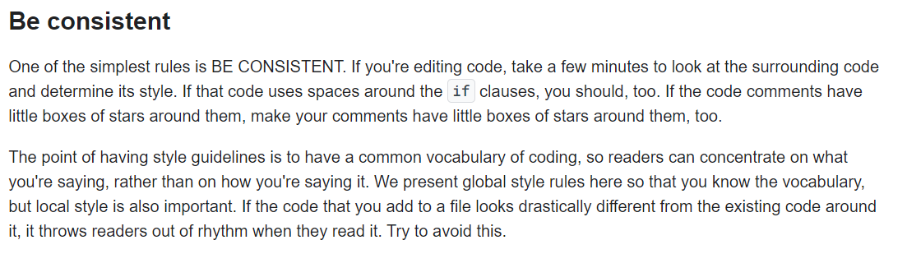
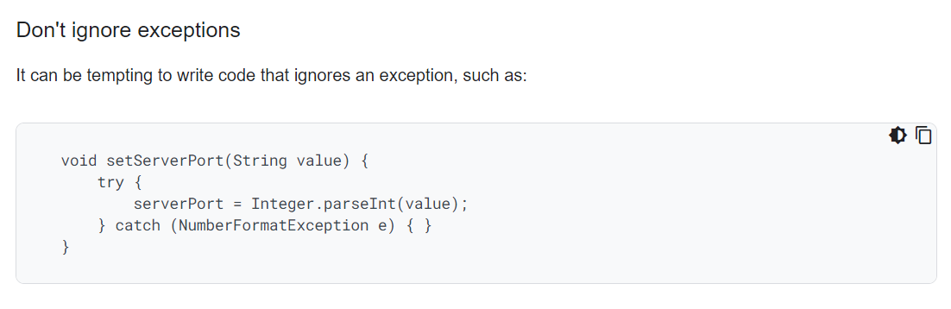
Più modi di risolverla in ordine dalla migliore alla peggiore:
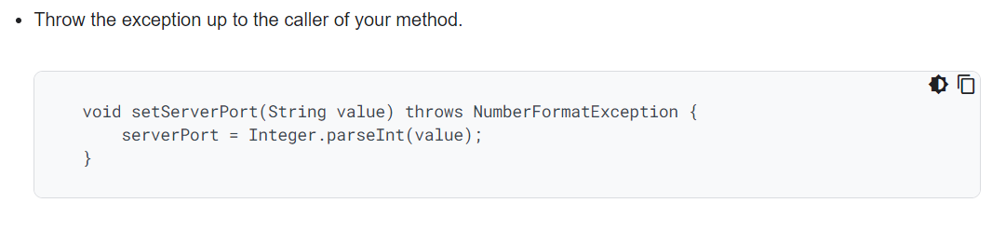
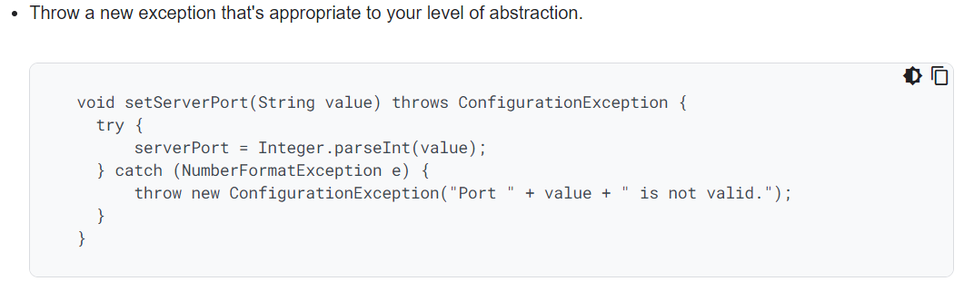
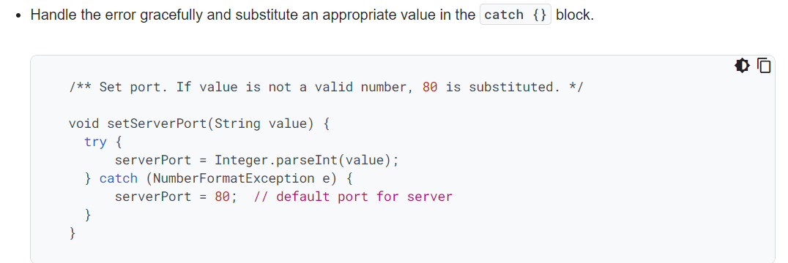
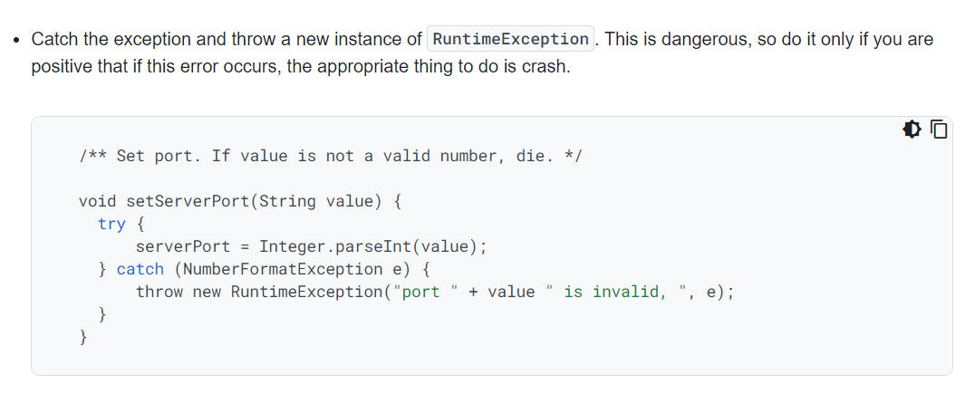
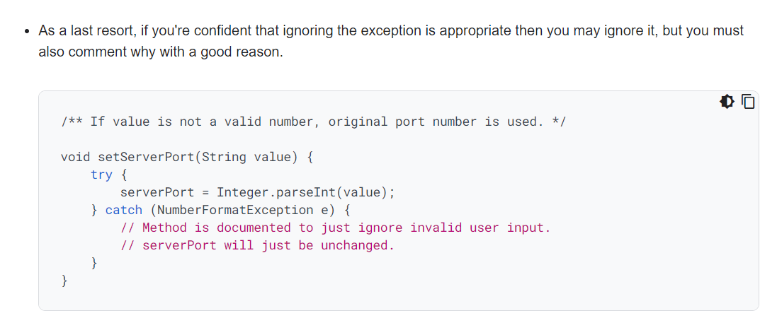
MAI USARE CATCH PER GENERICHE ECCEZIONI.
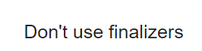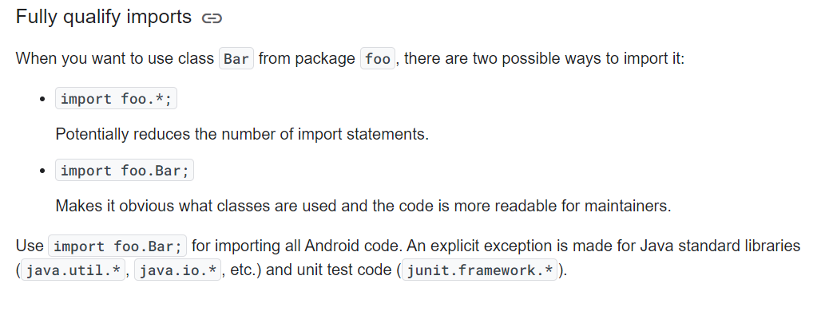
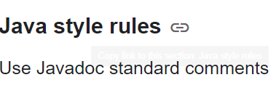
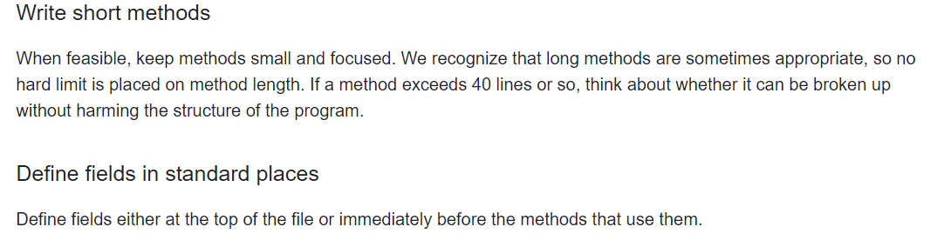
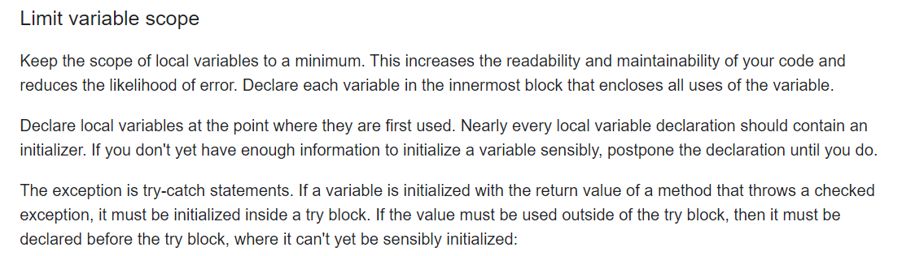
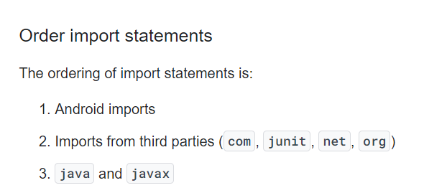
L’indentazione è automatica su android studio con ctrl + alt + l.

Link di riferimento:
https://source.android.com/docs/setup/contribute/code-style

